Section N Nucleotide Metabolism（核苷酸代谢）
1.背景：放射性同位素示踪实验揭示了嘌呤和嘧啶环中原子的起源。
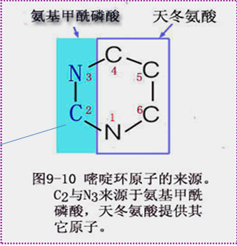
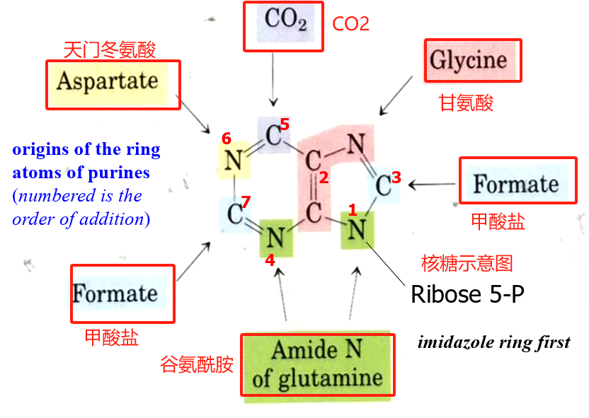
2.嘌呤purines和嘧啶的原子来源
左图是嘌呤示意图，不是核糖示意图，Ribose 5-P是连接到？

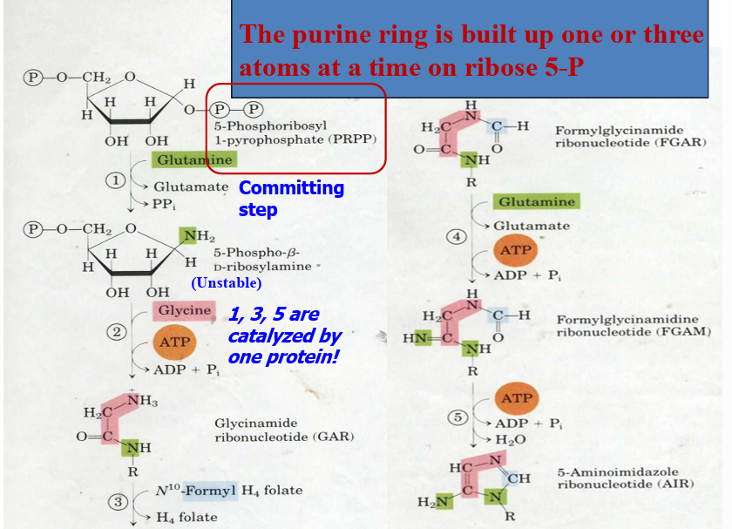
3.嘌呤的合成

Fumarate延胡索酸

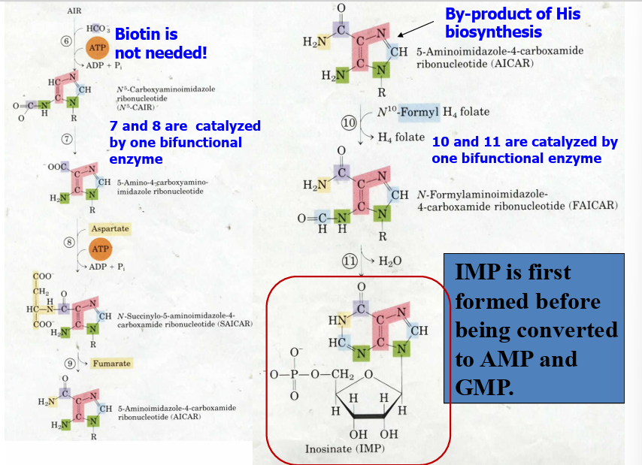
4.嘌呤类核糖的来源
嘌呤碱基的形成方式是先在磷酸戊糖上连接一个未加工的嘌呤，形成IMP，然后根据所需，二次加工变成AMP或GMP
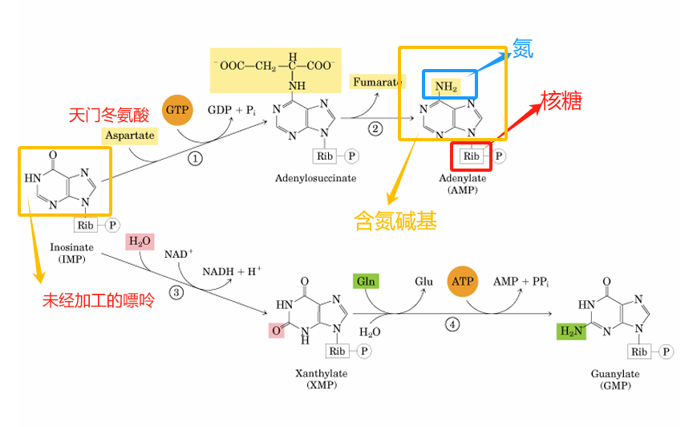
5.嘧啶pyrimidine类核糖的来源
与嘌呤类不同，嘧啶类核糖是先加工好嘧啶环，然后再添加到磷酸戊糖上。

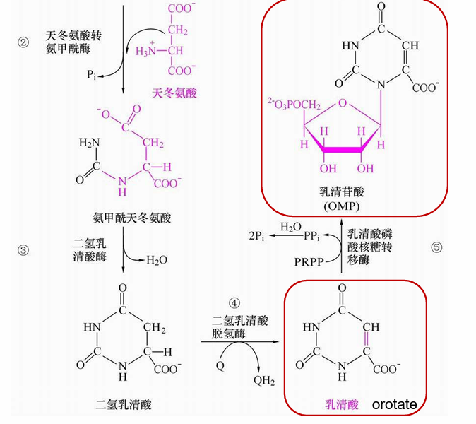
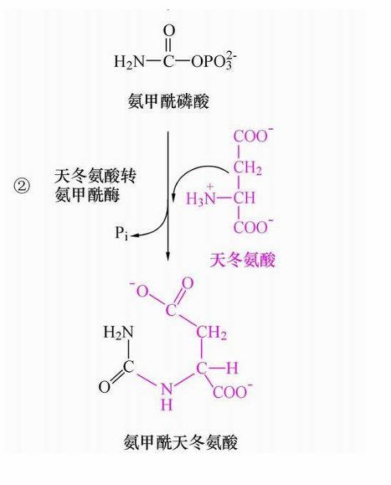
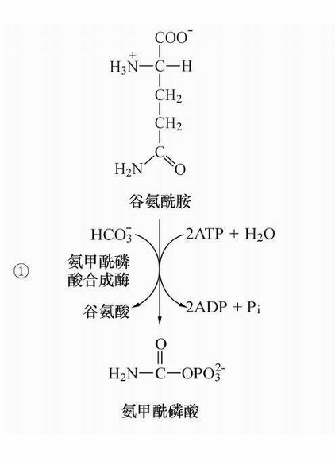
UTP和CTP是由UMP和CMP增加磷酸基团个数生成的；而UMP和CMP来源于OMP的脱羧和胺化。
6.所有的dNTP（脱氧腺苷三磷酸）都是由NTP（腺苷三磷酸）被核苷酸还原酶催化合成的；该反应需要的电子来自NADPH。
7.dTMP是由dUMP甲基化合成的
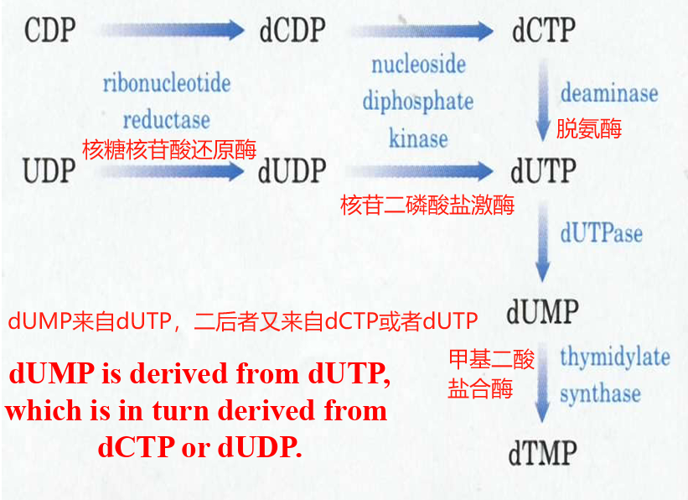
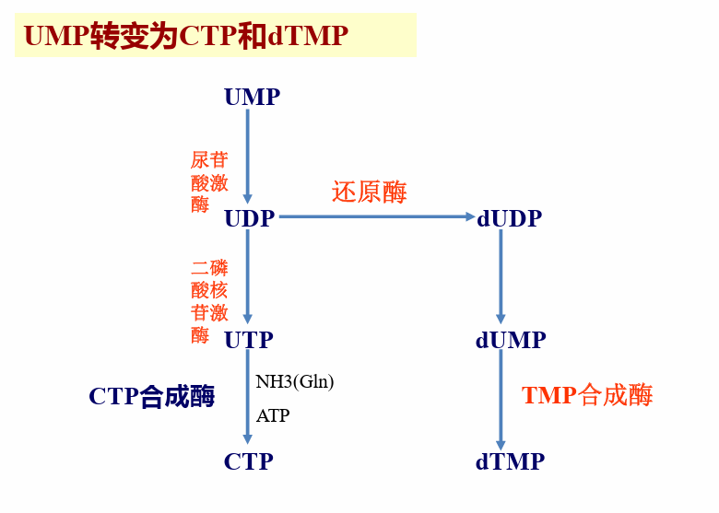
8.嘧啶之间的转化关系

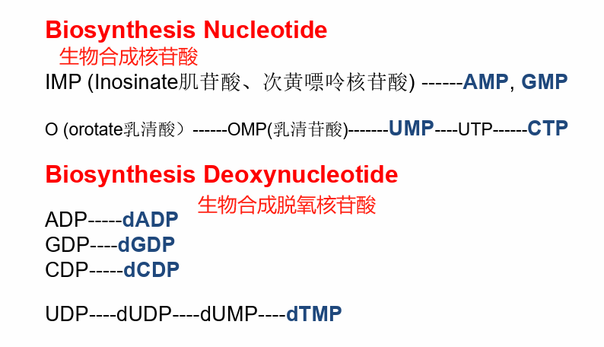
9.核苷酸的合成
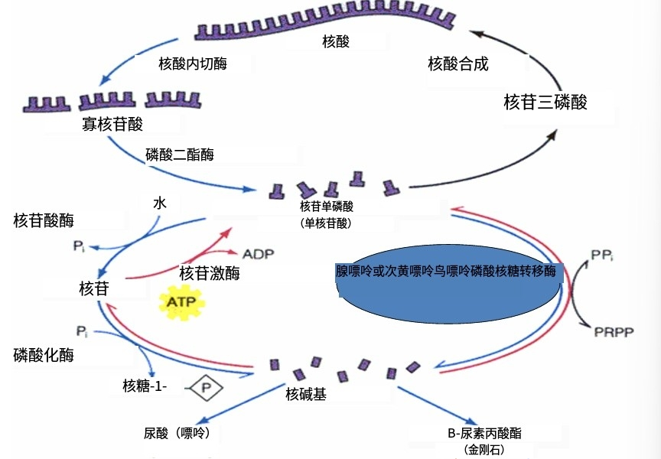
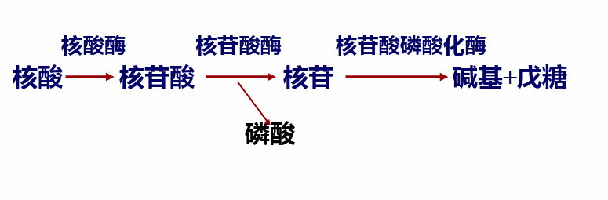
10.碱基可以再次转变成核苷酸（补救措施：salvage pathway）
11.核酸的酶促降解
12.核酸酶的分类
根据专一性区分 | 核糖核酸酶（RNase）
根据专一性区分 | 脱氧核糖核酸酶（DNase)
根据专一性区分 | 非特异性核酸酶
根据切割位点区分 | 核酸内切酶
根据切割位点区分 | 核酸外切酶
根据切割位点区分 | 核酸内切兼外切酶
每种酶包括什么需要背吗？
①外切核酸酶对核酸的水解位点
②内切核酸酶对RNA的水解位点示意图ppt31看不懂
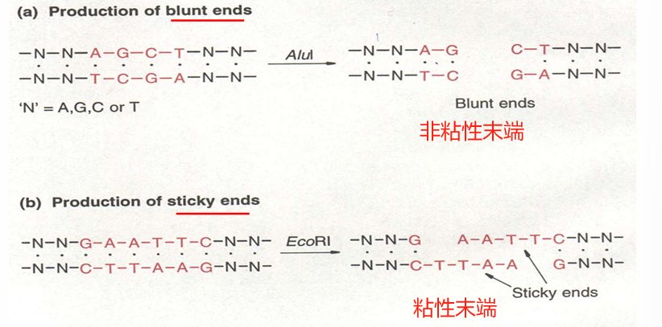
13.限制性内切酶：原核生物中存在着一类能识别外源DNA双螺旋中 4-8个碱基对所组成的特异的序列，并在此序列的某 位点水解DNA双螺旋链，产生粘性末端或平齐末端， 这类酶称为限制性内切酶；特点是具有很强的专一性，有特异的识别位点，通常具有 二重旋转对称性的回文序列。

14.嘌呤的分解：腺嘌呤和鸟嘌呤要经过脱氨氧化转变为黄嘌呤再进行降解（黄嘌呤氧化酶？）；不同生物分解嘌呤的酶系不一样；生物进化程度愈高，分解嘌呤的能力愈差。尿酸是嘌呤核苷酸分解代谢的最终产物。分解的抑制剂是别嘌呤醇。
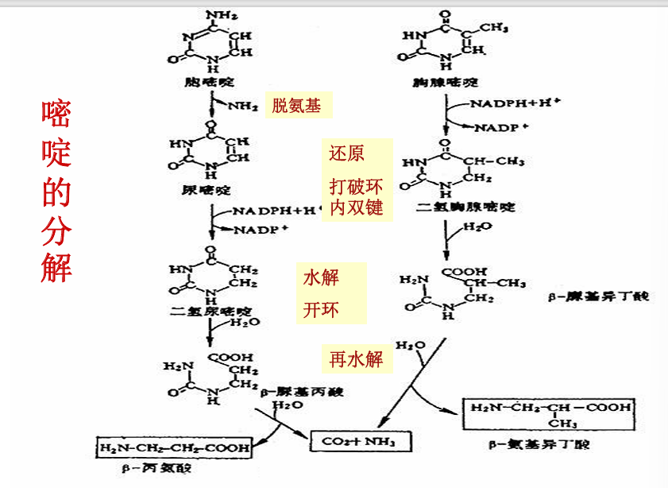
15.嘧啶的分解

